

Relatório de CTF
Very Smooth - picoCTF

Informações do documento
Referência | Very Smooth – Guilherme Gonsales de Sá
N° Revisão | 1
Data de publicação | 29/09/2025
Link | https://play.picoctf.org/practice/challenge/315?page=1&search=very%20smo

Redação | Guilherme Gonsales de Sá | Estudante
Revisão | Larissa Gomes | Coordenador
Aprovação | Larissa Gomes | Coordenador

Histórico de revisões
N° | Entregas | Descrição
0 | 29/09/2025 | Entrega
1 | 21/03/2026 | Revisão
2 | 21/03/2026 | Aprovação

Informações do CTF
Nível de Dificuldade | Difícil
Tipo de acesso | Gratuito
Conceitos envolvidos | Criptografia, algoritmos de fatoração, RSA, aritmética modular.
Plataforma | picoCTF
Área | Red

Sumário
Contextualização 3
Desenvolvimento 3
Flag 3
Conclusão 5
Referências 6
Scripts 6

Contextualização
O CTF ‘Very Smooth’ é um ctf de criptografia pura que foca em um método não tão convencional de decriptação de cifras. Nele, somos levados a estudar tópicos matemáticos mais complexos quando comparados a uma cifra RSA convencional, testando com profundidade o entendimento de aritmética modular e cifras assimétricas.

Desenvolvimento

Flag
Ao abrir o ctf, observamos dois arquivos: ‘gen.py’, que é a função que criptografa nossa mensagem, e ‘output.txt’, onde podemos encontrar ‘n’ e ‘c’.
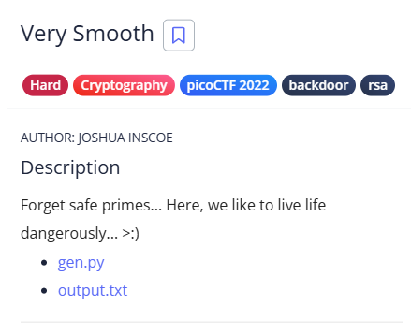
A priori, suspeita-se que estamos lidando com uma criptografia RSA (ignorando que está no tema do CTF). Tal suspeita é reafirmada na análise do código, onde encontramos um valo de ‘e’:
Sabendo que estamos trabalhando com números hexadecimais (confirmado pelos imports do algoritmo de cifragem), ao converter o número de hexadecimal para decimal, descobrimos que o expoente público ‘e’ é 65537, número usual em CTFs para o expoente.
Ao pesquisar sobre o módulo ‘n’ fornecido, sabe-se que o mesmo já foi fatorado, o que indica que, provavelmente, o CTF pode ser resolvido de forma ‘padrão’: Sabendo que a mensagem original começa com ‘picoCTF{...}’, poderíamos realizar um ataque de força bruta no expoente privado. No entanto, não parece ser o caminho proposto para solução do exercício.
Ao observar a dica, tem-se:
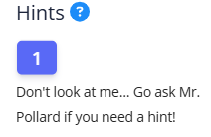
Com uma pesquisa rápida, encontra-se o nome ‘John Pollard’, autor do algoritmo denominado ‘Pollard p-1’.
Devemos entrar brevemente na definição de um número ‘smooth’. Um número chamado ‘n-smooth’ é um número tal que todos os seus fatores primos sejam menores ou iguais a n. Como exemplos, sabe-se que:
$$49= 7^{2}$$
E
$$15750 = 2 × 3^{2} × 5^{3} × 7$$
Ambos os números podem ser denominados 7-smooth, pois seu maior fator primo é 7 e todos os outros fatores são menores que n. Dessa forma, o número 11 não pode ser considerado 7-smooth, pois seu maior fator primo é 11 (o mesmo poderia ser considerado um número 11-smooth, por exemplo).
Pode-se entender o fluxo do algoritmo como:
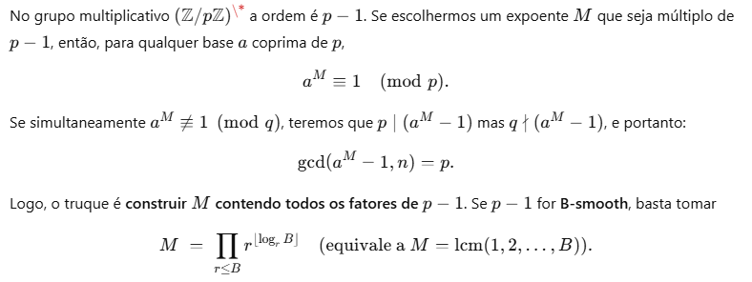

Muitas das derivações são feitas a partir do pequeno teorema de Fermat (Fermat´s little theorem), que dita que um número inteiro qualquer a elevado a um expoente inteiro m, onde m é múltiplo de p-1 será congruente com 1 modulo p.
Definamos um valor arbitrário B (no caso do CTF, utilizemos 2^17), depois escolhamos uma base a coprima de n (na prática, utiliza-se um número primo baixo, como 2,3,5,7). O algoritmo deverá fazer o cálculo de $a^{r^{k}}mod n$ para todos os primos no intervalo de B, para todo primo $r ≤B e r^{k}≤B$.
Em seguida, deve-se calcular o maior divisor comum (gcd) de a-1 e n. Deve-se fazer a seguinte análise:
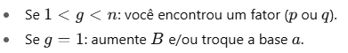
Com p e q em mãos, calculemos a função de Carmichael (λ(n)), o inverso modular de e (que nos retorna nosso expoente privado) e por fim, decriptamos a mensagem. De forma mais visual, tem-se:
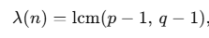
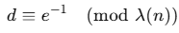
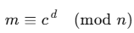
Ao fazer um script que cumpra essas condições, obtemos a flag:
Concluindo o desafio.

Conclusão
Como visto, o CTF requer uma solução não trivial de uma cifra RSA, demonstrando novamente a complexidade da mesma. Somos forçados a reconhecer algumas fraquezas da cifra e relembrados da importância de escolher primos ‘fortes’ e que, mesmo com toda a complexidade matemática e computacional, o RSA ainda possui vulnerabilidades críticas que podem ser exploradas.

Referências
- https://chatgpt.com/
- https://en.wikipedia.org/wiki/Pollard%27s_p_%E2%88%92_1_algorithm

Scripts
Pollard p-1 algorithm
